Motýlci Jaro se probouzí Březen 2021

Čmeláčci se již nemůžou dočkat jara, až se proletí nad voňavými květinkami. Také my si upevníme poznatky o probouzející se jarní přírodě, poznáme základní podmínky, které potřebují rostliny k růstu. Naučíme se poznávat první jarní rostliny a zjistíme, jak vypadá v trávě takový život hmyzu.

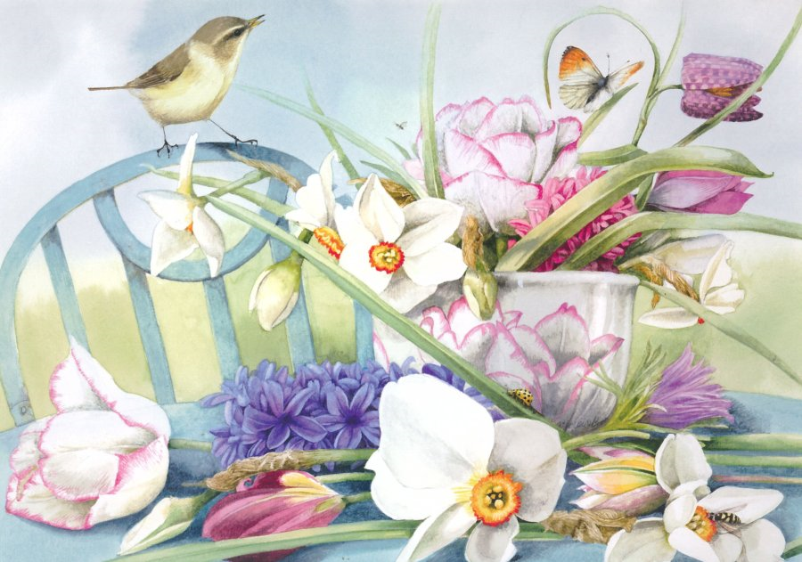
Podtémata
- Přijelo k nám Jaro – proměny v přírodě, probouzení přírody ze zimního spánku
- Jarní zahrádka-první jarní květiny, příprava půdy, setí semínek
- Jaro v trávě – některé druhy hmyzu, přímé pozorování v přírodě

Cíle
- Všímat si změn a dění v nejbližším okolí
- Umět charakterizovat jaro, srovnávat jaro a zimu
- Upevnit znalosti o jarních květinách
- Seznámit se s některými druhy hmyzu a jejich významem pro člověka

Očekávané kompetence
Soustředěně pozoruje, zkoumá, objevuje, všímá si souvislostí a užívá při tom jednoduchých pojmů, znaků a symbolů

Kritéria hodnocení
Ad/1: zajímá se, co se v okolí děje, všímá si změn ve svém okolí, v přírodě – proměny komentuje
Ad/2: charakterizuje typickými znaky jaro a zimu, dokáže je vzájemně porovnat
Ad/3: pojmenuje první jarní květiny; ví, co rostlina potřebuje k životu a jak se postarat o jarní zahrádku
Ad/4: ví, čím jsou pro člověka užitečné vosy, včely, čmeláci, rozezná je od sebe, ale také ví, čím je hmyz pro člověka nebezpečný, jak se proti hmyzu chránit, čím pomáhají na zahrádce slunéčka sedmitečná apod.

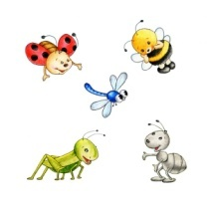  Oblast biologická  Dítě a jeho tělo | Oblast psychologická  Dítě a jeho psychika | Oblast interpersonální  Dítě a ten druhý | Oblast kulturně-společenská  Dítě a společnost | Oblast environmentální  Dítě a svět
Činnosti  Hrubá motorika  - Chodíme, na znamení tvoříme dvojice, trojice  - Cvičíme na lavičce – učíme se zvládnout seskoky z vyšší roviny na měkkou podložku – upevňujeme dovednosti, učíme se výskok s rozběhem  - Semínko klíčí – protahujeme tělo ze dřepu do stoje s nádechem a výdechem  - Kytička vadne, potřebuje vodu – hluboký předklon ve stoji, nohy u sebe, dlaně se dotýkají země, vzpažení do výponu  - Květina se otáčí za sluncem – dbáme na správné držení těla ve stoji, ramena tlačíme dolů, lopatky k sobě, vzpažením se protahujeme, hlavu držíme zpříma  - Semínko – říkáme si s pohybem  - Jarní květiny – cvičíme s říkadlem  - Pampeliška – cvičíme s říkadlem  - Kampak, potůčku, pospícháš? - cvičíme se stuhou, trénujeme spolupráci pravé a levé hemisféry, trénujeme balancování  - Když všechno rozkvete – cvičíme s kytičkami – posilujeme svalstvo trupu a nohou, břišní svalstvo  - Jarní cestička – dbáme na přesné provádění cviku podle učitelky  Nácvik pohybových her  - I na jaře se ukáže mrazík – běháme v prostoru s vyhýbáním  - Skok přes potok – trénujeme koncentraci na činnost  - Na včelky –reagujeme na signál, trénujeme rychlost  Opakování pohybových her  - Na slepou bábu  - Zvědavý koblížek  - Na krále  Spontánní pohybové aktivity ve spojovací chodbě  Jemná motorika  - Květiny ve váze – proužky papíru skládáme přes sebe, slepujeme, doplňujeme zeleným papírem(listy), vystřihujeme vázu podle předlohy, vše nalepujeme na podkladový papír  - Jarní strom – proužky papíru slepujeme do tvaru kruhů, které nalepujeme na šablonu stromu  - Motýlek – vystřihujeme trojúhelníky podle linie, dolepujeme na obrázek motýla  - Motýl, beruška, brouček– modelujeme z modelíny  - Barvy jara – vymalovánka, procvičujeme barevné představy, uvědomujeme si charakteristické barvy jara  - Skládáme mozaiku podle předlohy  - Zatloukáme hřebíčky do korkových tabulek  Grafomotorika  - Dokresli květy sněženek  - Motýlek létá okolo květiny – uvolňovací cviky ruky - kružnice  - Sluníčko – kreslíme paprsky vycházející od sluníčka, dlouhé čáry od středu  - Motýlci letí na květinku – kreslíme motýlkům cestu na květinu, procvičujeme ruku v zápěstí  - Pohrajme si na louce – dokreslujeme let včelky z květu na květ  - Usměvavý motýlek – dokreslujeme chybějící část motýlka  - Chytáme motýlky – dokreslujeme vlnovku shora dolů  - Tečkovaná beruška – dokreslujeme kruhové tvary  - Dokresli kobylce tykadla  - Záhony – kreslíme horní oblouček  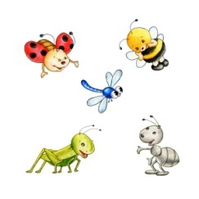 | Činnosti  Smyslové činnosti  Jazykové schopnosti  - Mluv se mnou – užíváme předložky „z, ze, pod, nad, v, ve, do“  - Co vidí na jaře slunce – rozvíjíme slovní zásobu (Z nebe slunce vidí svět, pověz, co všechno může uvidět…)  - Řekni, co to ještě znamená, homonyma – slova s více významy (kočičky, klíč, motýlek apod.)  Zrakové vnímání  - Barevná louka – rozeznáváme základní barvy, reagujeme na signál učitelky „na louce vykvetly červené tulipány“ (děti s červeným kroužkem se zatočí…)  - Jaro našlo kytičku – hledáme předměty dané barvy (obměna hry Čáp ztratil čepičku)  - Skládanky – skládáme rozstříhaná písmena podle předlohy, zrakově rozlišujeme tvar písmen  - Slova s hláskou „U, N“ – správně určujeme počáteční písmeno daných slov  Sluchové vnímání  - Čarovná krabička – rozvíjíme rytmické cítění, poznáváme shodné zvuky  - Rozhodni – který obrázek se nejlépe hodí k dané větě  - Rýmovačky –vyhledáváme rýmující se slova  Poznávací a rozumové činnosti  - Jaro, barevné roční období – mezi zimními obrázky vyhledáme obrázky k jarnímu ročnímu období  - Květy jara – seznamujeme se s jarními květinami, upevňujeme poznatky, třídíme do skupin jarní a luční rostliny, upevňujeme dosavadní znalosti  - Hmyz na louce – poznáváme některé druhy hmyzu, třídíme na nepříjemný (mouchy), užitečný (mravenec, včela, čmelák…)a nebezpečný (komár, vosa) - třídíme do skupin  Nácvik básniček  - Proměna sněhuláka  - Jak přichází jaro  - Jaro na zahrádce  - Jarní probuzení  - Narcisky  Nácvik písniček  - Včeličky  - Kopretinový valčík  - Slunéčko sedmitečné  Květinové hádanky – opakujeme názvy květin formou hádanek  Předmatematické představy  - Květiny ve váze – rozvíjíme základní číselné pojmy – určujeme více, méně, stejně, počet 1-10  - Na naší zahrádce – určujeme největší x nejmenší, první x poslední, počty puntíků  - Mravenci – vyhledáváme mravence, který si odnesl sladký bonbón  Pracovní listy  - Jarní kytičky – vybarvujeme kytičky barvou, jakou doopravdy mají  - Dokresli na záhony květiny  - Zahradník a jamky – dokončujeme podle zadání  - Jaro na zahrádce – které nářadí potřebujeme na zahrádce  - Vymaluj křídla motýlů podle daných barviček  - Včelky a tulipán  - Spoj čarou stejné motýlky  Předčtenářská gramotnost  - Kytičky – počítáme kytičky na oknech a kroužkujeme příslušnou číslici k počtu  - Čteme obrázky  - Dokreslujeme druhou půlku obrázku – procvičujeme zrakovou syntézu a analýzu, rozvíjíme logické myšlení  - Jarní obrázek – rozlišujeme figuru od pozadí, na velkém obrázku vyhledáváme předměty nakreslené ve spodních obrázcích  - Motýlci a motyčky – vybarvujeme podle zadání | Činnosti  Společenské a konstruktivní hry  - Využíváme dostupných stavebnic – učíme se vzájemně dorozumívat, přistupovat na kompromisy a ústupky  - Vytváříme trojrozměrné stavby podle předlohy nebo podle fantazie  - Stavíme z dostupných stavebnic zahrádky, kytičky  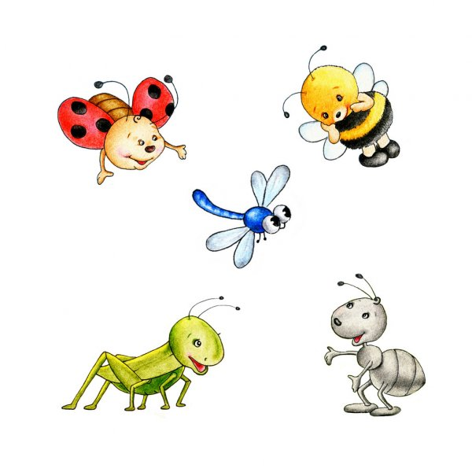  Námětové hry  - Na domácnost  - Na obchod  -osvojujeme si role při neřízených činnostech, osvojujeme si pravidla společenského chování  Komunitní kruh  - Proč jsou na světě rostliny a jaký pro nás mají význam  - Čím jsou včely užitečné  Hry s kamarádem  - Příchod jara – předvádíme, jak přichází jaro(pomalu, potichu, kdo se těšil, kdo se netěšil…)  - Květinová louka s padákem – snažíme se dostat míč ke kamarádovi, který představuje určenou květinu  - Jarní rozpočítadlo – na koho padne slovo, vymyslí pozdrav jaru slovem i pohybem, ostatní kamarádi mu odpoví stejně…  - Na ptáčky – stavíme hnízdečka - sameček kolíčkem sbírá peříčka a předá do kolíčku samičce, která ho odnese do hnízda  - Na včelku a kamarády – „létáme“ mezi květinami, reagujeme na pokyny (např. včelky na tulipán, motýlci na kopretinu…)  Spolupráce s rodinou  - Šaty pro Vesnu, Morana – domácí tvoření podle fantazie | Činnosti  Výtvarné činnosti  - Jarní strom – šablonu koruny stromu tupujeme jarními temperovými barvami  - Pampeliška – kombinovaná malba – čtvrtku tupujeme zelenou barvou, ze žlutého papíru vystřihneme kruh, který nastřihneme dokola, dolepíme na připravenou louku a barvou domalujeme stonky a listy  - Sněženky v trávě- podkladovou plochu namalujeme odstíny zelených a žlutých barev štětcem, prstem, nehty, do ní bílou brvou malujeme sněženky, dokončujeme tmavě zelenou  - Motýlek – negativ x pozitiv – kreslíme suchými pastely  Hudební činnosti  Dechové cvičené  - Foukáme si na různé části těla různou intenzitou jako jarní vítr  - Střídáme nádech nosem a ústy  Rytmické cvičení  - Přišlo jaro do vsi – s říkadlem hrajeme hru na tělo (tleskáme, pleskáme, dupeme, jdeme rytmicky v kruhu)  - Zpíváme lidové písně na zvukomalebné slabiky hou, bzu,la, mo  Nácvik písniček  - Předjaří  - Taneček včelky  - Petrklíč  Poslech  - Čtvero ročních dob – A. Vivaldi - Jaro  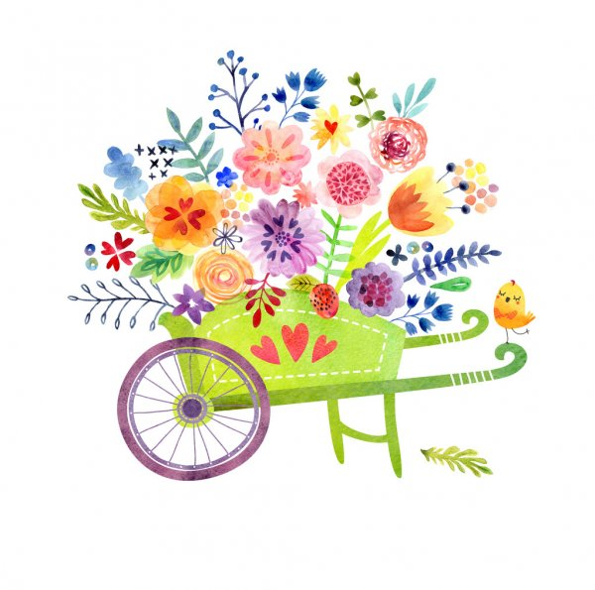  Nácvik tanečku  - Vrána a sněhulák  Četba  - První sněženka  - Jak pampeliška roste  - Sluníčko, probuď se!  - Přichází jaro  - První jarní den  - Jak zasadili semínko  - Pohádka o kapce vody  - Co vidělo sluníčko – z deníku sluníčka  - Co viděly dědovy brýle | Činnosti  Prohlížíme si dětské knihy, leporela a encyklopedie s přírodní tématikou, ročními obdobími, objevujeme poznatky o jarních květinách, hmyzu  Poznatky  - Proč jsou některé rostliny chráněny, co to znamená  - Co potřebuje rostlina k životu  - První jarní den – vítáme jaro písničkou, jarní rovnodennost  - Jaro na zahradě – seznamujeme se se zahradním nářadím, vybíráme z obrázků to, které potřebuje na obdělání jarní zahrádky  - Včela medonosná a medonosné rostliny – seznamujeme se se životem včel na jaře  - Kteří ptáci přilétají z teplých krajin a jak se umí vracet na svá místa – upevňujeme poznatky o návratu některých ptáčků z jihu (husy, čápi kachny, skřivan, volavka, špaček, lyska)  Spontánní pohybové aktivity na školní zahradě dle počasí  - Využíváme kutiště  - Dřevěný program  - Hrajme míčové hry  - Kreslíme křídami  - Pohybové hry viz.biologická oblast  Vycházky  - Okolí školky – poznáváme rozmanitosti přírody, pozorujeme jarní rostliny v přírodě  - Okolí Domovinky – hledáme jaro v přírodě  - K Filipovým rybníkům – hledáme hmyz v trávě, na keřích, stromech  - Okolí Bezručova údolí – všímáme si změn na stromech – rozeznáváme rozdíly mezi jarním a zimním stromem  Pokusy a experimenty  - Jak roste řeřicha – získáváme poznatky o růstu rostlin – na vatu nasypeme semínka řeřichy, staráme se o vlhčení semínek a pozorujeme klíčení  - Barevné sněženky – stonek s kvítkem sněženky dáme do skleničky s inkoustem nebo obarvenou vodou potravinářskými barvami, pozorujeme zabarvení květu, tvar pomocí lupy  - Přesazujeme pokojové květiny – pozorujeme stavbu rostliny, co vše obsahuje zemina  - Ze života hmyzu – pozorujeme hmyz na jarní louce MŠ  Interaktivní knihy  - Jaro  - Zima

